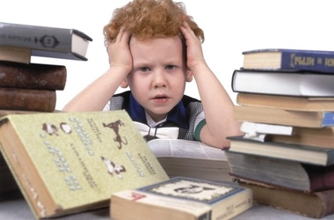
Як покращити пам'ять
Пам’ятка учню «Як покращити пам'ять»
1. Вказуй свідомості напрям і завдання (що запам’ятати).
2. Ілюструй абстрактні поняття образами.
3. Емоційно забарвлюй матеріал.
4. Уявляй собі картинку: як виглядає історична особа, літературний герой фотографічно.
5. Добирай риму до термінів, які треба запам’ятати.
6. Проговорюй про себе те, що треба запам’ятати.
7. Прислуховуйся до того, які почуття викликає в тебе інформація, яку потрібно запам’ятати. Запитай себе: подобається вона тобі чи ні і чому?
8. Уявляй запахи, кольори, що можуть супроводжувати картинку.
9. Знаходь спільне і відмінне утому, що треба запам’ятати, з тим, що знаєш.
10. Виписуй на аркуші те, що потрібно запам’ятати, і розвішуй на видних місцях.
11. Повторюй на ніч. Це корисно, бо не накладається інша інформація.
12. Запам’ятовуй не слова, а думку, тоді ти зможеш висловити її своїми словами. Ретельно добирай інформацію! Відкидай зайве.
13. Працюючи з матеріалом, який потрібно запам’ятати, запитуй себе: «Про що я думаю?», «Що відбувається? Де? Коли? Як? Чому?».
14. Вигадуй запитання до інформації, яку потрібно запам’ятати! Висловлюй щодо неї власну думку.
15. Частіше використовуй інформацію, яку запам’ятав.
16. Повторюй!
17. Хвали себе, коли згадаєш потрібну інформацію
18. Запитай себе: «Навіщо мені добра пам'ять?»

Чи вмієте ви готувати домашні завдання?
1. Завдання бажано виконувати в той день, коли його задали, незалежно від того, чи буде цей урок наступного дня, чи ні.
2. На виконання кожного уроку не треба планувати більше, ніж півгодини.
3. Перед домашнім завданням кожного уроку повинно бути чітко вказано час початку і закінчення його виконання. Якщо ти знаєш, що завдання з якогось предмета, як правило, не виконуєш за півгодини, плануй його виконання в кілька етапів.
4. Між виконанням різних завдань роби перерву на 10-20 хвилин.
5. Розподіли домашнє завдання рівномірно за днями тижня. Якщо треба, виділи спеціальний час для повторення деяких предметів.
6. Бажано, щоб у неділю ти відпочивав, був повністю звільнений від уроків, ти повинен повноцінно відпочити

